PHÒNG GD&ĐT YÊN MỸ | CỘNG HÒA XÃ HỘI CHỦ NGHĨA VIỆT NAM
TRƯỜNG MN TÂN VIỆT | Độc lâp – Tự do – Hạnh phúc
 | Tân Việt, ngày … tháng 3 năm 2020

XÂY DỰNG KỊCH BẢN
CÁC TÌNH HUỐNG XẢY RA KHI HỌC SINH TRỞ LẠI TRƯỜNG HỌC SAU THỜI GIAN NGHỈ HỌC TẠM THỜI ĐỂ
PHÒNG, CHỐNG DỊCH BỆNH COVID-19

Để chủ động trong công tác phòng, chống dịch bệnh, đảm bảo an toàn sức khỏe cho cán bộ, giáo viên, nhân viên, học sinh trường học. Trường mầm non Tân Việt xây dựng phương án xử trí các tình huống diễn biến của dịch Covid-19 và dịch bệnh mùa đông xuân có thể xẩy ra trong trường.
Tình huống 1 : Chưa ghi nhận trường hợp bệnh trong trường học
Thành lập Ban chỉ đạo phòng chống dịch bệnh. Xây dựng Kế hoạch phòng chống dịch viêm đường hô hấp cấp và họp hội đồng nhà trường để triển khai kế hoạch.
Ban chỉ đạo nắm chắc thông tin dịch bệnh, tổ chức họp Ban chỉ đạo phòng chống dịch. Chỉ đạo kịp thời các biện pháp ứng phó với diễn biến của dịch bệnh.
Điều tra giám sát chặt chẽ, phát hiện sớm ca bệnh đầu tiên tổ chức khoanh vùng và xử lý ổ dịch theo quy định, không để dịch lan rộng, hạn chế thấp nhất tỉ lệ tử vong do dịch gây ra.
Thường xuyên cập nhật thông tin về tình hình dịch bệnh trong nước và các địa phương lân cận. Thiết lập đường dây nóng tại trường, đảm bảo thông tin.
Tổ chức trực dịch đảm bảo nắm chắc diễn biến dịch bệnh một cách nhanh nhất, dự báo khả năng và mức độ nguy hiểm của dịch tại nhà trường.
Tiến hành tổng vệ sinh và khử khuẩn lớp học và các phòng chức năng vào ngày thứ 6 hàng tuần. Khuyến cáo giáo viên, học sinh đeo khẩu trang trong suốt buổi học tại trường, khuyến cáo học sinh mang bình nước riêng để uống .
Cung cấp đầy đủ nước sạch và xà phòng rửa tay ở các nhà vệ sinh. Tăng cường giám sát vệ sinh an toàn thực phẩm, nhà trường liên hệ và cử cán bộ tới giám sát công ty cung cấp nước uống cho học sinh. Đảm bảo nước uống ấm cho học sinh ở cả 14 nhóm lớp.
Hằng ngày, giám sát giáo viên, học sinh nghỉ ốm (đặc biệt là lý do sốt và báo cáo sĩ số về phòng GD&ĐT). Kiện toàn Ban chỉ đạo phòng chống dịch, duy trì các đội cơ động và được tổ chức tập huấn, diễn tập sẵn sàng các biện pháp ứng phó kịp thời khi dịch xảy ra.
Duy trì và nâng cao năng lực hoạt động của mạng lưới giám sát dịch bệnh. Xây dựng thông điệp truyền thông, khuyến cáo phòng chống dịch trong trường học. Đẩy mạnh các hoạt động tuyên truyền, các biện pháp phòng bệnh, kịp thời cung cấp thông tin để cán bộ, giáo viên học sinh không hoang mang, lo lắng;
Tập huấn nâng cao kiến thức và năng lực giám sát phát hiện ca bệnh, điều tra và xử lý ổ dịch, ca bệnh. Nâng cao kỹ năng chẩn đoán, điều trị và kỹ năng truyền thông phòng chống dịch, cập nhật kiến thức điều trị bệnh nhân cho cán bộ giáo viên, nhân viên (đặc biệt phác đồ điều trị các bệnh dịch nguy hiểm như tả,cúm A/H1N1, cúm A/H5N1, bệnh viêm đường hô hấp cấp do chủng mới của vi rút Covid-19). Chuẩn bị sẵn sàng nhân lực, thuốc trang thiết bị, dụng cụ, hóa chất để chủ động, kịp thời ứng phó khi dịch xảy ra. Báo cáo kịp thời tình hình dịch bệnh về phòng GD&ĐT và Trạm Y tế xã để xử trí.
Tình huống 2: Xuất hiện trường hợp bệnh xâm nhập vào trường học
Ban chỉ đạo theo dõi chăm sóc sức khỏe của cán bộ, giáo viên, học sinh trong toàn trường họp hàng tuần và đột suất để triển khai các hoạt động phòng chống dịch.
Tăng cường giám sát các trường hợp viêm đường hô hấp cấp tính nghi ngờ do chủng mới của virus Covid-19 gây ra;
Phối hợp với Trạm Y tế triển khai các biện pháp cách ly chặt chẽ các trường hợp mắc bệnh cũng như nghi ngờ, tổ chức theo dõi chặt chẽ sức khỏe những trường hợp tiếp xúc; Phối hợp tích cực với ngành Y tế xử lý triệt để các ổ dịch;
Đẩy mạnh các hoạt động tuyên truyền các biện pháp phòng bệnh, kịp thời cung cấp thông tin để cán bộ, giáo viên, học sinh không hoang mang lo lắng; phối hợp với ngành y tế thực hiện tốt các biện pháp phòng bệnh; thực hiện Báo cáo theo quy định;
Tình huống 3: Dịch bệnh lây lan trong trường học
Ban chỉ đạo theo dõi chăm sóc sức khỏe của cán bộ, giáo viên và học sinh họp hàng ngày hoặc đột xuất để phối hợp tích cực để triển khai các hoạt động phòng chống dịch trong nhà trường;
Duy trì các hoạt động tiêu độc, khử trùng, xử lý triệt để mầm bệnh trên người và môi trường.
Báo cáo tình hình diễn biến của dịch thường xuyên và tham mưu cho phòng GD&ĐT các biện pháp phòng chống dịch để nhận được sự chỉ đạo kịp thời; Phối hợp với ngành Y tế giám sát các ca bệnh viêm đường hô hấp cấp tính nghi ngờ do chủng mới của vi rút Covid-19 gây ra trong trường.
Phối hợp với ngành Y tế triển khai các biện pháp cách ly chặt chẽ các trường hợp mắc bệnh cũng như nghi ngờ, tổ chức theo dõi sức khỏe những trường hợp tiếp xúc;
Thường xuyên cập nhập các thông tin, thông điệp truyền thông, khuyến cáo phòng chống dịch cho phù hợp với thông tin để cán bộ, nhà giáo, học sinh không hoang mang lo lắng, phối hợp với ngành Y tế thực hiện tốt các biện pháp phòng bệnh;
Thực hiện báo cáo hàng ngày, đột xuất tình hình dịch bệnh và tổ chức thực hiện về phòng GD& ĐT để có phương án xử lý.
Tình huống 4: Sau khi kết thức dịch bệnh.
Duy trì các hoạt động tiêu độc khử trùng, xử lý triệt để mầm bệnh trên người và môi trường.
Tổ chức sơ, tổng kết rút kinh nghiệm về công tác phòng chống dịch, phân tích nguyên nhân, thuận lợi, khó khăn, ưu, nhược điểm trong quá trình chống dịch.
Trên đây là một số tình huống mà Trường mầm non Tân Việt xây dựng kịch bản các tình huống xẩy ra khi học sinh trở lại trường học, sau thời gian nghỉ học tạm thời./.
Nơi nhận :  - Phòng GD&ĐT, UBND xã( BC)  - Thành viên ban chỉ đạo  - Lưu: VT. | HIỆU TRƯỞNG

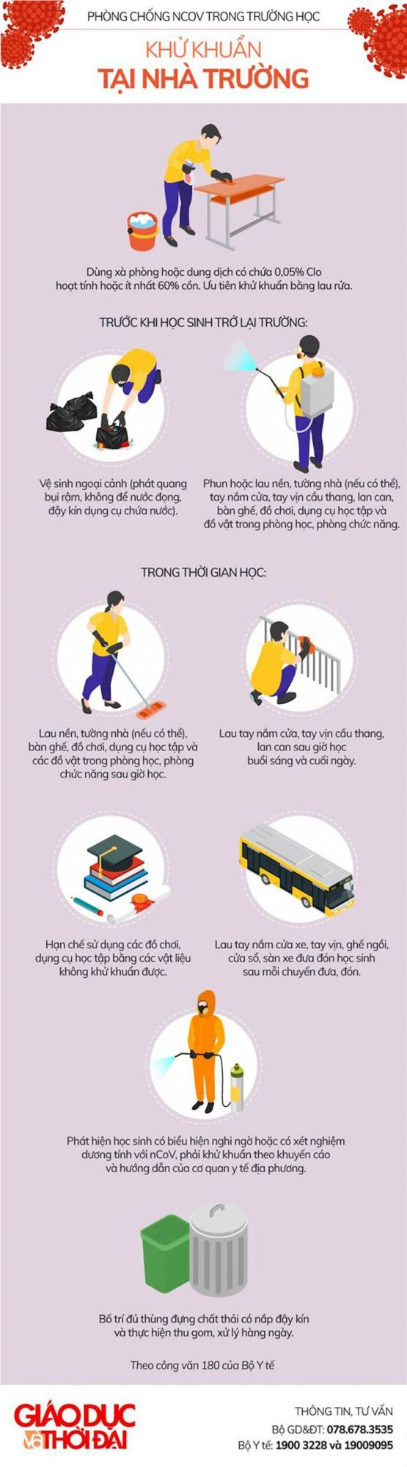
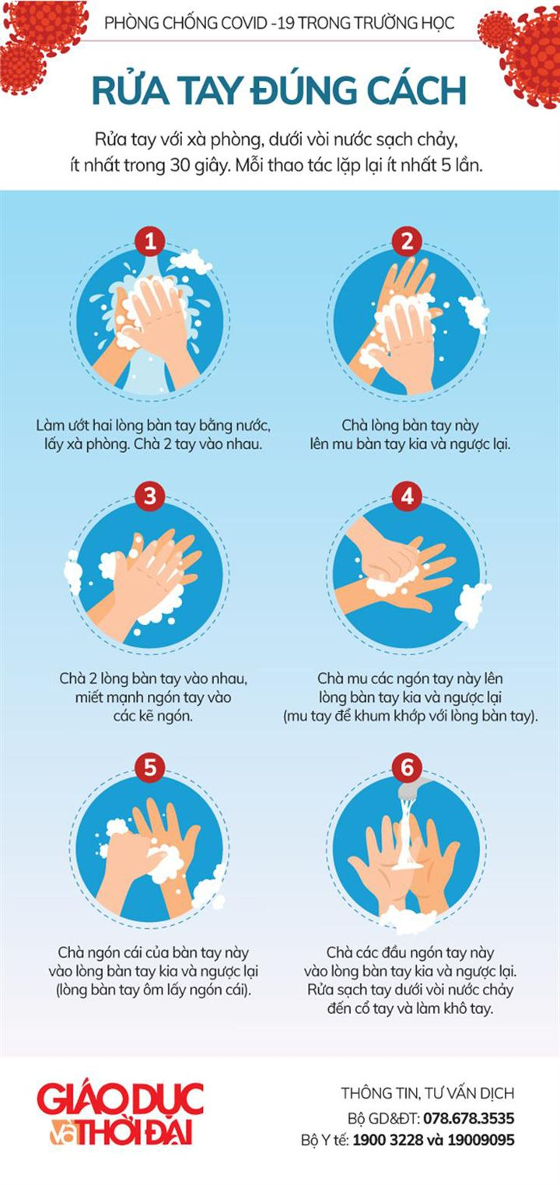
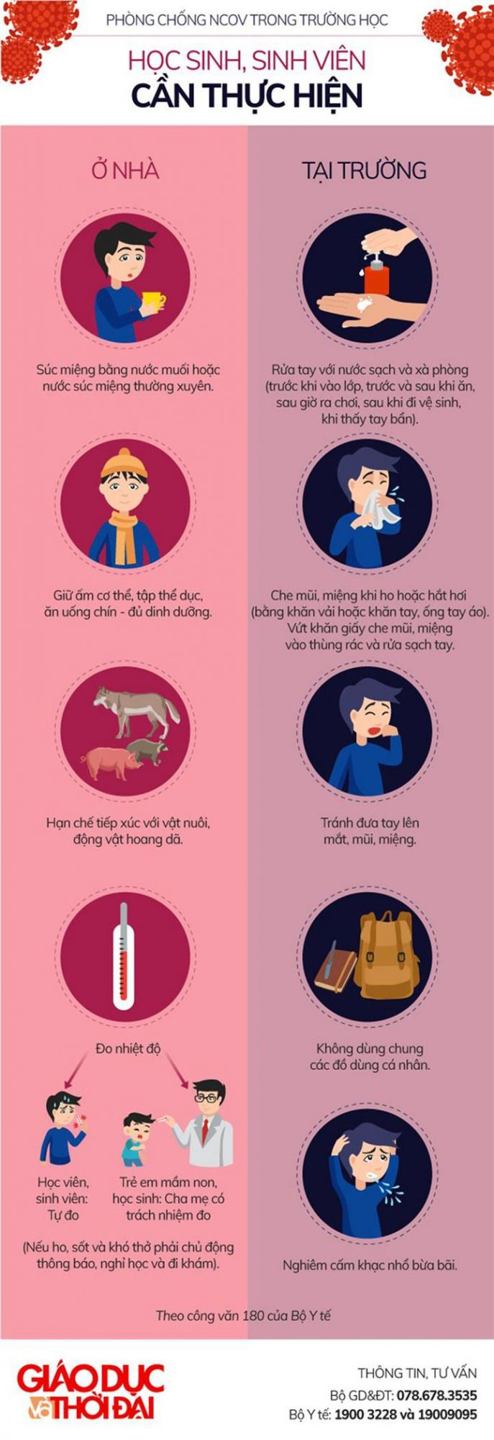
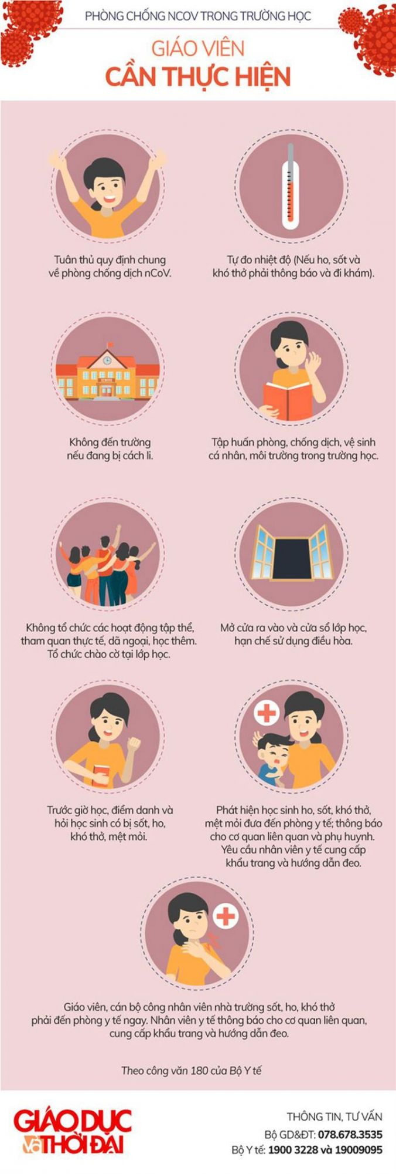
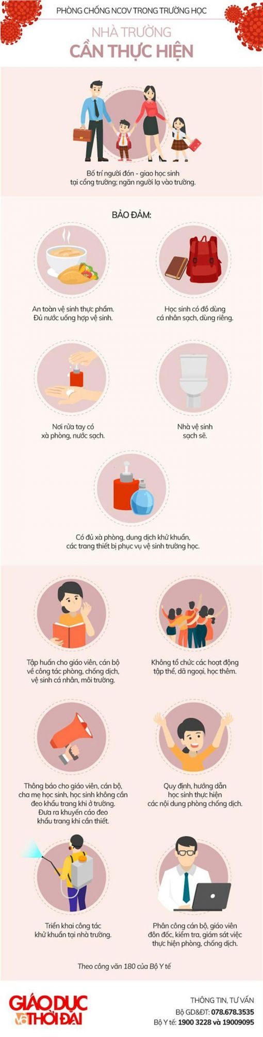
MỘT SỐ HÌNH ẢNH TỔNG VỆ SINH CỦA NHÀ TRƯỜNG
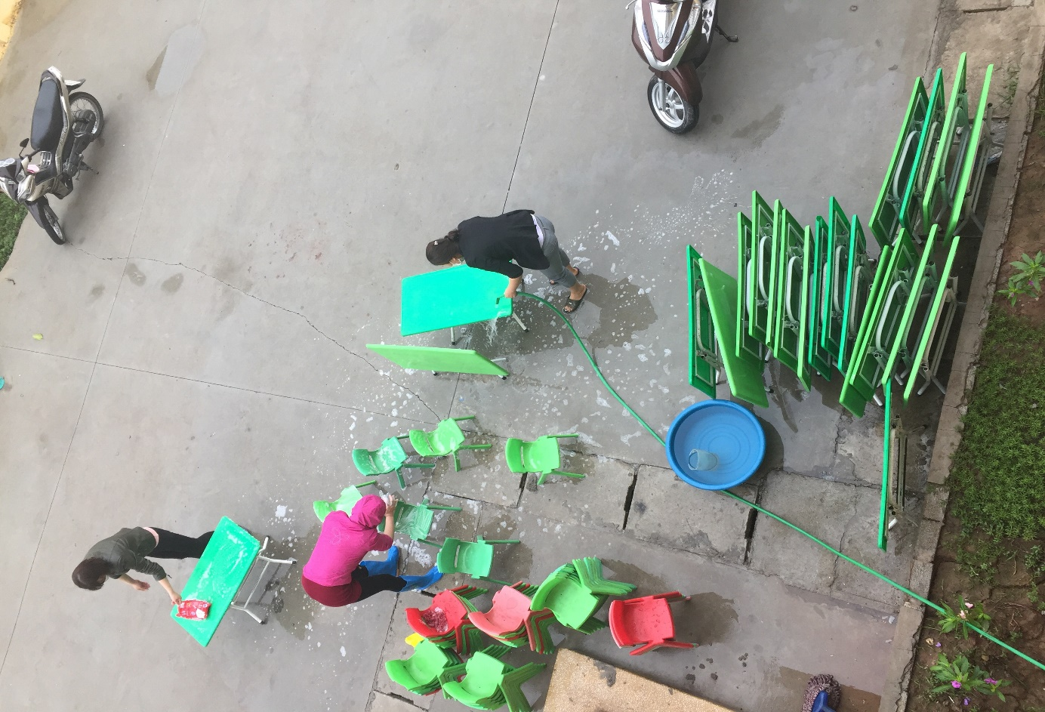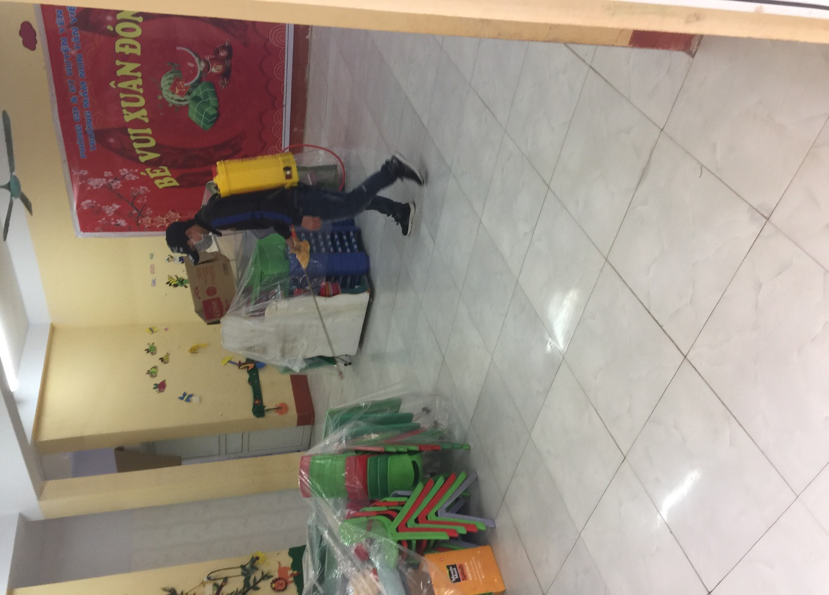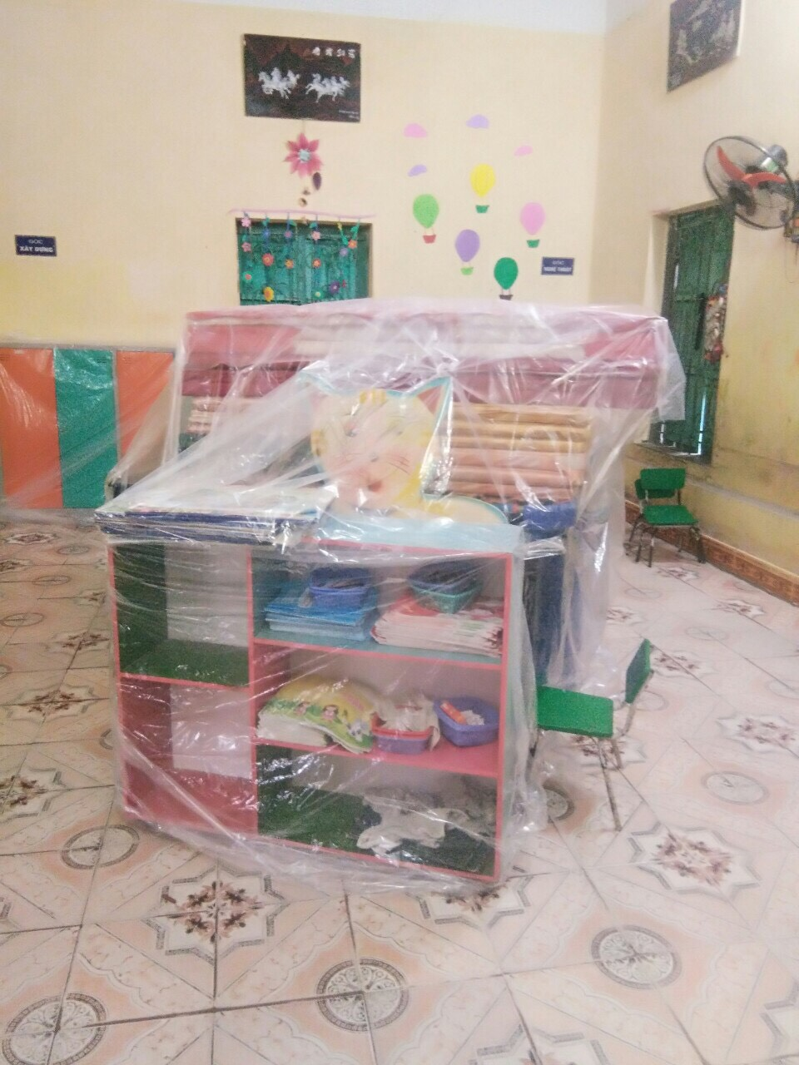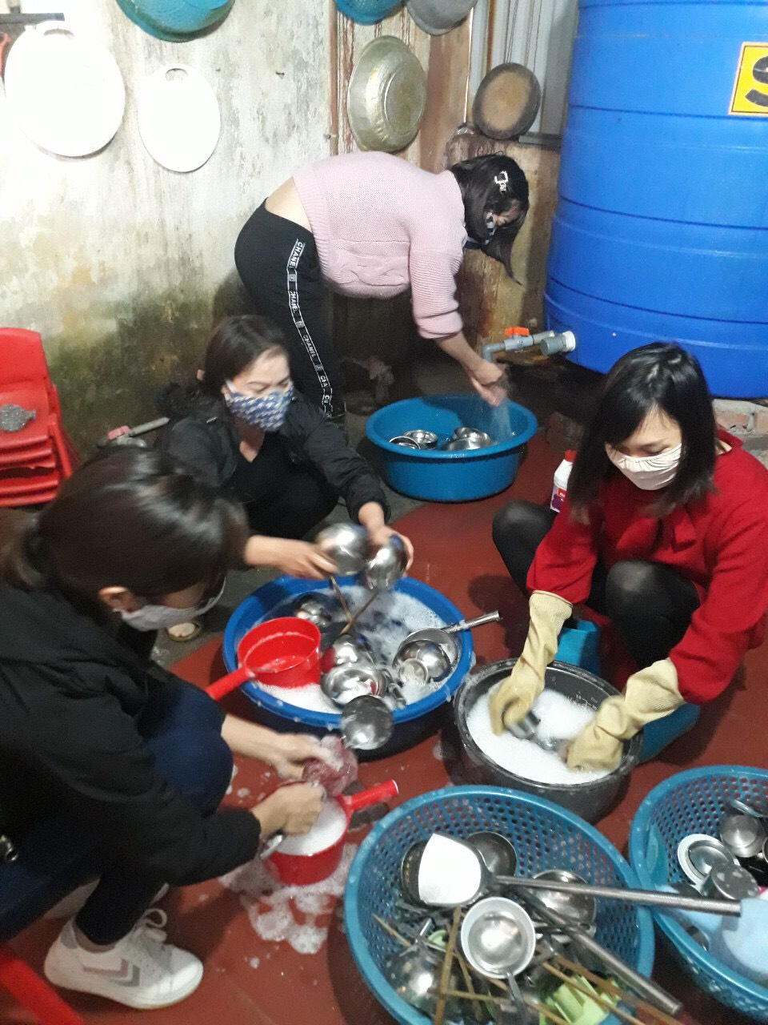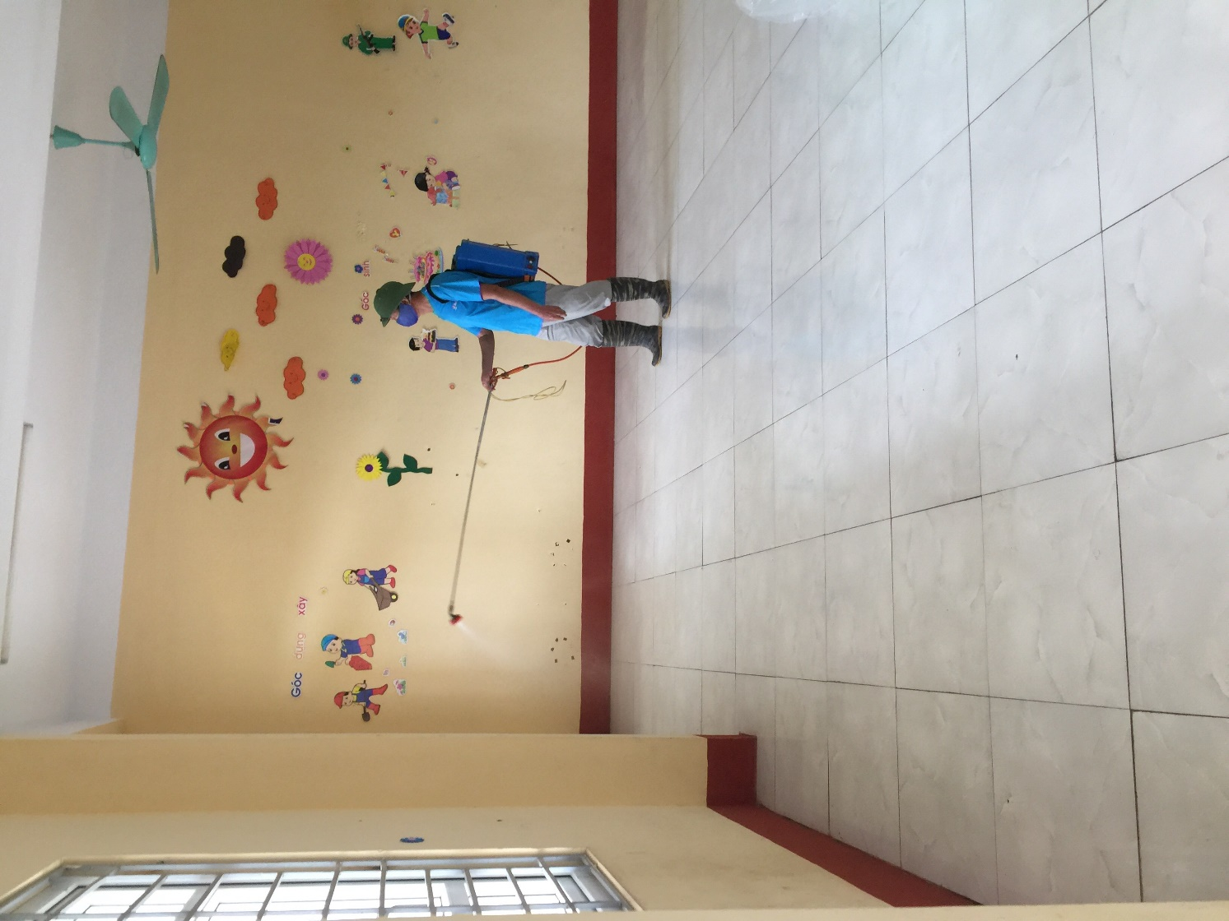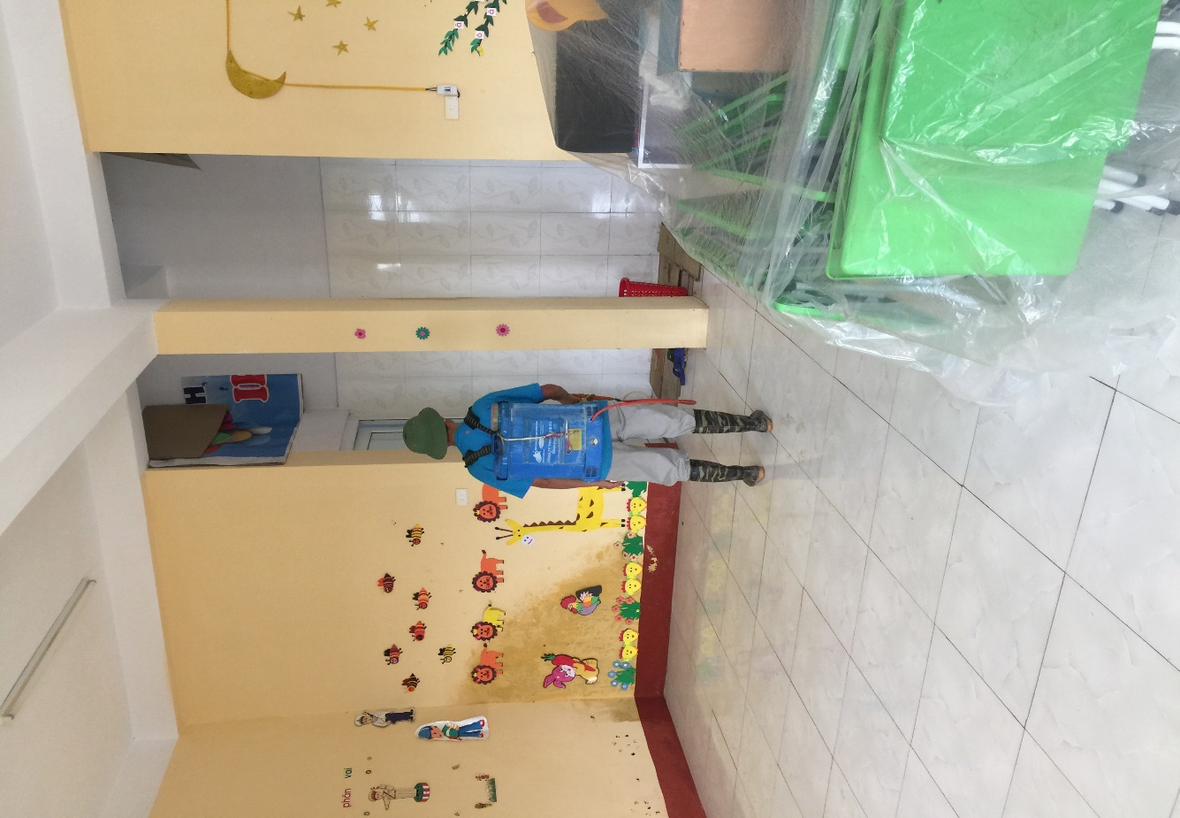

MỘT SỐ HÌNH ẢNH CB GV DỰ HỌP TRỰC TUYẾN HỘI NGHỊ PHÒNG, CHỐNG DỊCH BỆNH COVID-19
Thành phần:
+ Ở xã: Đ/c Trần Văn Thành – Đảng ủy viên – Phó chủ tịch UBND xã
+ Ở trường: 100% CB-GV.
+ Ban CMHS:
Ông: Lương Ngọc Vê - Hội trưởng Hội CMHS.
Bà: Hoàng Thị Lương – Ban CMHS.
Bà: Nguyễn Thị Đáo – Ban CMHS
